LAB03:

Phần 1: Cơ sở dữ liệu PHPmyadmin:

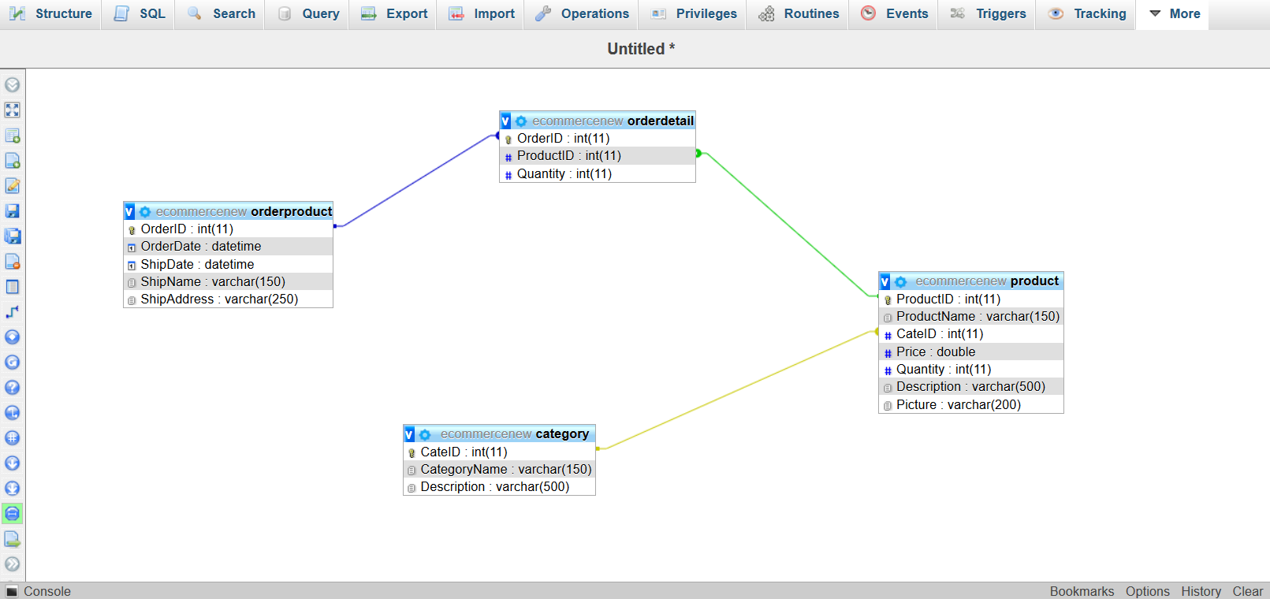

Phần 2: Code: